共建共享 咏爱社区
——盘点东安街道学习型红咏社区建设

2020年，红咏社区在区社教中心指导下，坚持党建引领，“社教+社治”形成治理合力，着力打造“尚学龙泉 温暖红咏”社区品牌。经过一年的精心打造，社区初步形成了五心学习型两委、咏创创意工坊、咏美摄影团队、咏赞合唱团队、咏爱志愿者服务团队、咏乐腰鼓队等6支学习型团队。在社区两委的带领下，社区召集各学习型团队开展了学习型社区建设动员会，发布招募令，组建各种团队、开展社区夜话等各种学习活动，同时学以致用，深入社区居民，为社区居民服务。
氛围营造
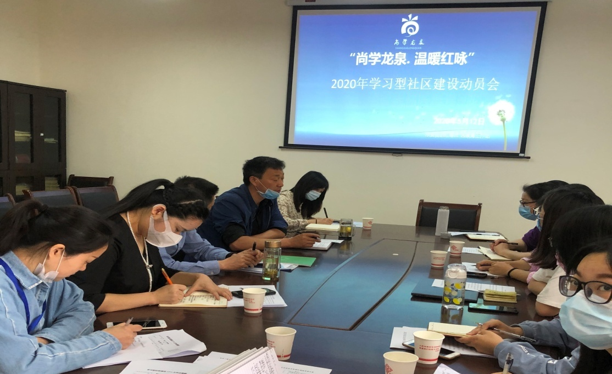

红咏社区召开学习型社区建设动员会

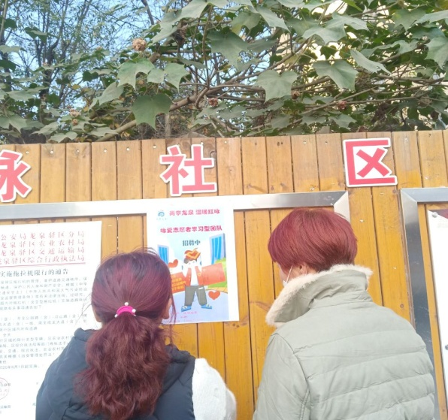
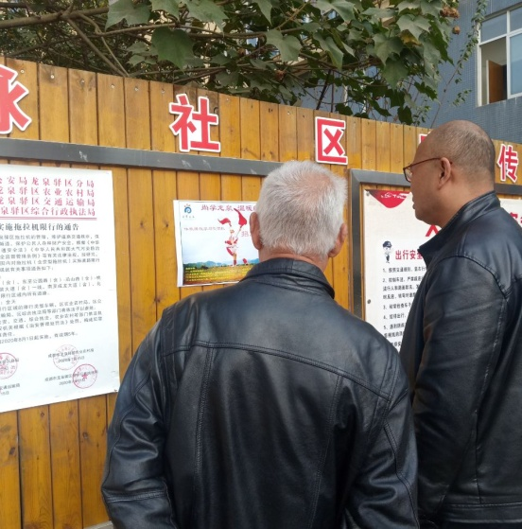

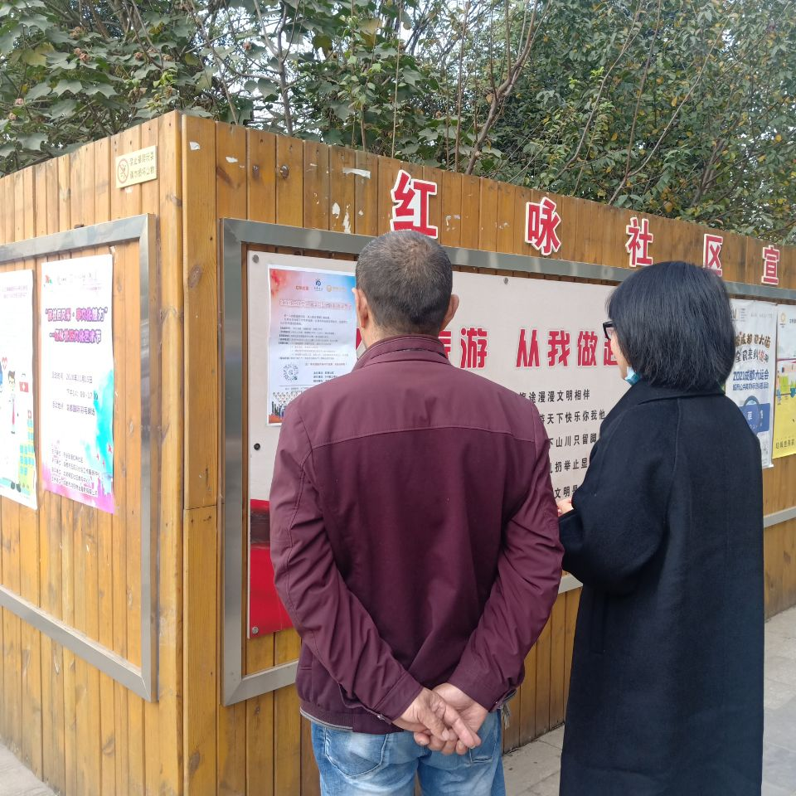

社区居民观看各团队招募信息
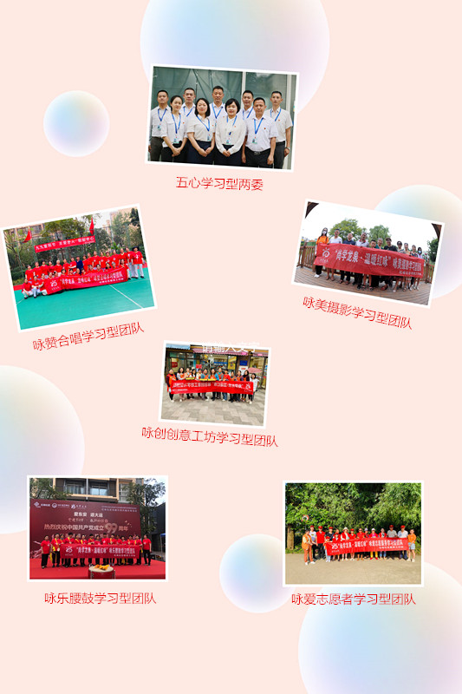

培育6支学习型团队
各团队开展学习活动
咏创创意工坊学习型团队学习制作 “泡芙” 咏美摄影学习型团队学员学习摄影知识

咏赞合唱学习型团队学习声乐知识 咏乐腰鼓学习型团队排练节目
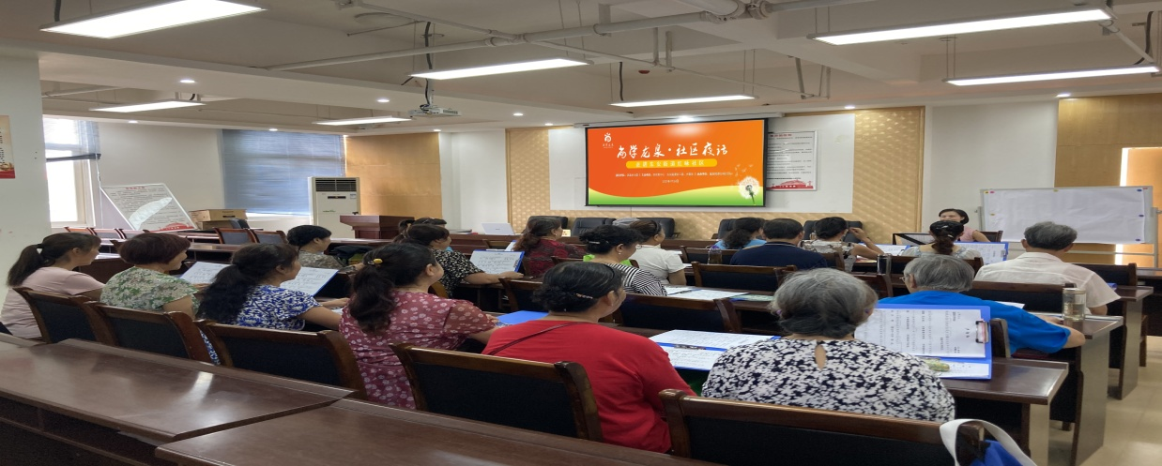
红咏社区开展社区夜话活动
学以致用
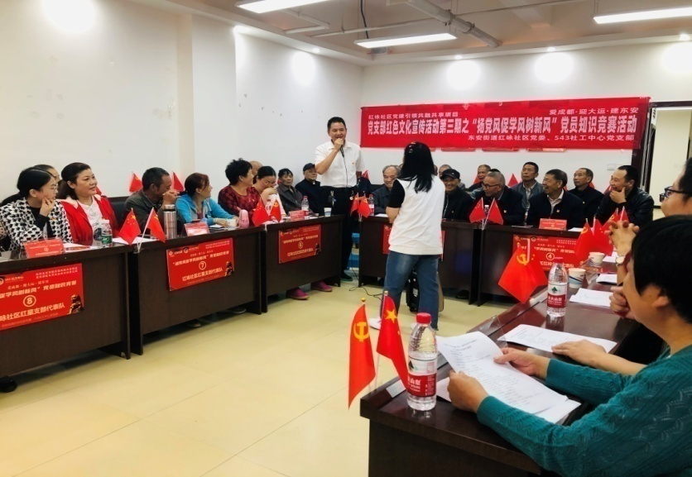

学习型两委开展“扬党风促学风塑新风” 党员知识竞赛

党员为老人送抗疫包 志愿者为老人义诊
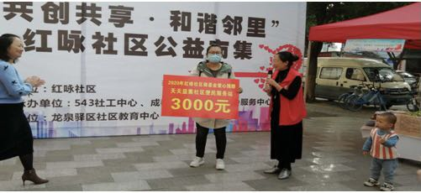 建立社区微基金
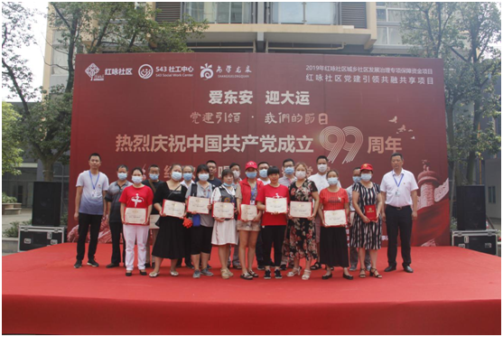
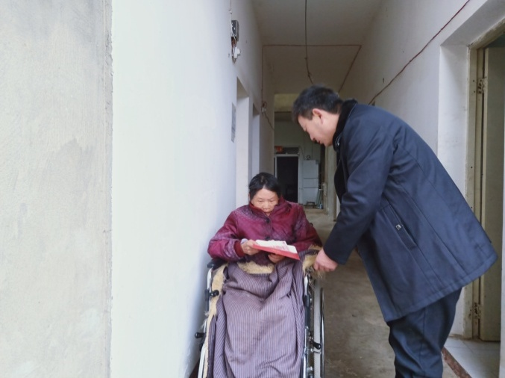

慰问社区困难群众 表彰抗疫先进

七要素上墙展示
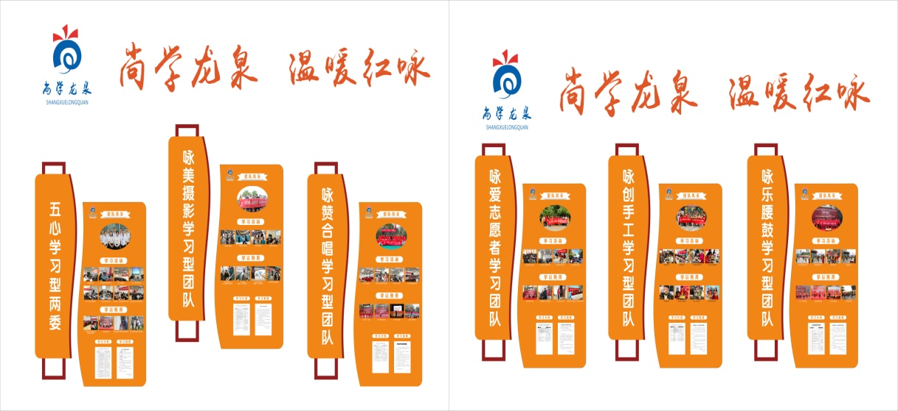

总之，通过一年的努力，在社区教育中心的指导下，在红咏社区两委的带领下，各学习型团队通过党员知识竞赛、志愿者赠送抗疫包、慰问基层困难群众、社区夜话、建立社区微基金等形式多样的主题活动，在社区教育社区治理中发挥了积极的作用。

